任务七 车间综合电气故障维修
教师： 课型： 课时： 授课班级 ： 授课时间：

教学重点：1、电力分配常用系统图。
2、车间或工厂供电装置。

教学难点：1、综合电气故障的维修。

教学内容：
知识链接1 配电装置简介
一般的企业用电，都要有配电装置，根据用电量的多少，可设配电房、配电柜、配电板。小型企业只要有一个总配电板就可以了，车间用电一般都装有总配电板，而维修电工的主要维修任务是配电板以内的电报气维修。
电力分配常用系统图来表示,电力系统图仅反映电能的输送与分配，而不反映电力的控制与监控方式（如仪表控制设备的作用等）。
如图6-17所示，总配电系统图由隔离开关、总开关、总熔断器及分路配电装置组成。在综合维修或较大电气故障时，应由总开关或隔离开关分断总电源，然后再去维修。
如图6-18所示，是车间配电板的系统图，他用于控制车间的用电。
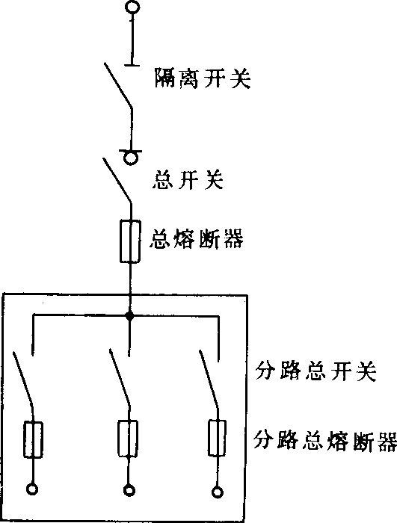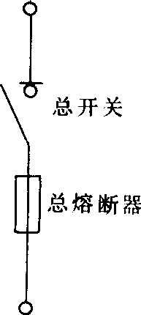
图6-17 总配电系统图形 图6-18 车间配电示意图
操作分析 综合电气故障维修
（一）实习目的
1、熟悉（观摩）车间或工厂供电装置。
2、学习、管理车间（实习工厂）用电。
3、学习综合电气故障的维修。
（二）实习器材
1、车间电气安装图
2、车间照明电路，车床、磨床、钻床、铣床、镗床等机床若干台。
3、电工常用工具、常用仪表一套。
（三）实习步骤
1、阅读车间电气安装图，了解用电线路布置、安装情况。
2、阅读各机床电气原理图、安装图，熟悉各电气元件的安装位置。
3、在老师的指导下完成的维修工作。
（四）维修案例分析
例1 车间照明电路全部不亮
1、照明电路熔断器熔断。
（1）换上新熔丝后能正常使用。熔断原因很可能是熔丝有压痕，千万额定电流减小。
（2）换上新熔丝后，用一段时间后又能熔断。可能原因是增加了新的负载，熔丝因过载而熔断，还可能是夏季温度高，常时差间负荷运行，使熔丝熔断。
维修方法：扩容，如有必要，应更换额定电流大一规格的照明配线。
2、照明电路断路
（1）火线断路。查找断路点，从照明总开关到照明电路的第一个
（2）换上新熔丝后，合上开关熔丝立即又熔断。原因是电路中出现了短路。查找 短路点。
分断所有负载开关，用万用表测火线、零线间的电阻，若电阻为无穷大，说明某一负载出现短路，逐一合上负载的电源，出现电阻为零时，说明这一负载出现了短路。出现短路的因素主要有：自整流节能灯内部短路；灯座内火线、零线搭线；电风扇电机被击穿等。
分断所有负载后，火、零线之间的电阻为，说明火、零线间出现了短路。出现短路的主要因素有：插座内导线与接线柱松脱，使火、零线搭线；照明配线的起点或终点或某一负载与照明干线处出现了短路（这些现象很少发生）。分断负载后，测得火线与接地线之间的电阻无穷大。说明某一处火线的绝缘层损坏，同时被“接地”。引起此种故障的原因可能是三眼插座内的火、零线搭线；常移动，摩擦部位绝缘层损坏，同时被接地。
例2 导线出现了断路故障。
1、用验电笔测零线，氖泡发光。该现象说明零线断线（不可能碰到火线，若碰，熔丝必然熔断），查出断路点，排除故障即可（这种故障应重点查找导线接头处和导线可能移动、摩擦处）。
2、用难电笔测火线，氖泡不发光。该现象说明火线断路，排查故障方法同上。
例3 三相总电源总熔丝突然熔断
1、讯问所有机床操作工，机床电路有没有故障，若没有可能原因是：
（1）夏季炎热，所有负载包括大功率空调等电器都在运行，因过载而使熔丝熔断。处理办法：扩容或减少负载。
（2）可能是进入机床电源开关的进线（重点查可能性会移动、摩擦的部位）的绝缘层损坏；造成短路使熔丝熔断。处理方法：查找短路处，更换导线或恢复绝缘层。
2、讯问所有机床操作工，自己的机床电源的熔丝是否烧断，有否电气灼伤的焦糊味。
案例1：型万能铣床的操作工反映，听到该机床熔断器熔丝熔断的声音，见有熔丝熔断的电火花，同时有焦味。
检查发现，两相熔断。故障原因很可能就是、或、熔焊或机械卡死，主触头不能分断，造成电短路。若不是以上故障，则可能是电动机两相绕组地窖造成电源短路。
案例2：型摇臂钻床操作工反映，摇臂上有含糊味，并听到熔丝熔断声。
检查后发现两相熔丝熔断。故障原因可能是穿管以外又可以移动的两个相线绝缘层损坏，造成电源短路，也可能是电动机、、中一台电动机两相绕组击穿造成电源短路。
（五）在老师的指导下，在实习车间检修综合电气故障（如引起总熔丝熔断，某台机床熔丝熔断的故障等）。
（六）注意事项
1、在车间检修电气故障一定要在教师的指导下进行。
2、检修完后，机床试运行时由老师操作，学生观摩。
3、学生实习之前，一定要熟悉车间的电气制图，以便检修。
4、实习过程中既要防止气电事故，又要防止机械事故。
（七）完成实习报告

